怀柔区2017---2018学年第二学期初三年级中考二模
地 理 试 卷（90分钟，满分90分） 2018．5
第一部分：选择题（每题1分，共40分）
下列各小题均有四个选项，其中只有一项是符合题意要求的。将所选答案前的字母填写在下表相应题号下的答案处。
题号 | 1 | 2 | 3 | 4 | 5 | 6 | 7 | 8 | 9 | 10
答案
题号 | 11 | 12 | 13 | 14 | 15 | 16 | 17 | 18 | 19 | 20
答案
题号 | 21 | 22 | 23 | 24 | 25 | 26 | 27 | 28 | 29 | 30
答案
题号 | 31 | 32 | 33 | 34 | 35 | 36 | 37 | 38 | 39 | 40
答案
1.图1中数据说明了地球的
A． 海陆分布 B． 高低起伏 C． 质量 D． 大小
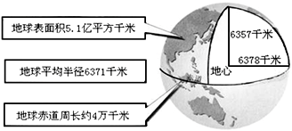

图1

北京某学校组织同学们开展校内实践活动，不定期的观测操场内旗杆的影子。图2为某一天之中旗杆影子的变化示意图，①为日出时的杆影，②为日落时的杆影。据此完成2～5题。
①
②
图2
国
旗
旗杆影长及方向
旗杆影子变化方向
2．若图2所示的日期为冬至日，①指向西北方向、②指向
东北方向，则①、②角平分线所对应的旗杆影子的大致指
向为
A．北方B．南方C．东方D．西方
3．杆影从①位置变化到②位置可以用来说明
A．地球的自转运动
B．海洋和陆地的变迁
C．地球的公转运动
D．空气的水平运动
4．观测旗杆影子的变化需要有良好的天气条件。下列天气符号对应的天气中观测效果最好的是
A．B．C．D．
5．若同学们在观测过程中发现旗子向东南方向飘扬，感觉风力较大，推测为四级风，则正确表示该风的符号为

A． B． C． D．
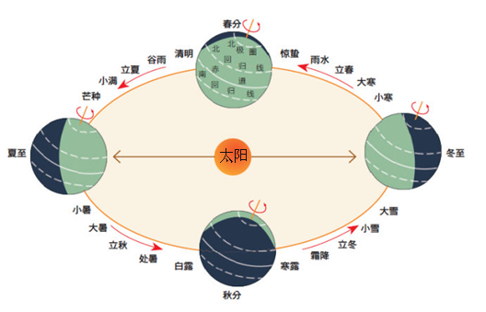24节气是我国劳动人民智慧的结晶，2016年正式列入联合国教科文组织，人类非物质文化遗产名录，读24节气示意图（图3），完成6～7题。
图3
6.造成24节气变化的主要原因是
A.地球自转 B.地球公转
C.地球的形状 D.地球的大小

7.24节气歌对应的节气中，北京昼长夜短的一组是
A. 春雨惊春清谷天 B. 夏满芒夏暑相连
C. 秋处露秋寒霜降 D.冬雪雪冬小大寒

图4，一艘邮轮有①地出发，经过②地和③地，到达④地，据图完成8～9题。
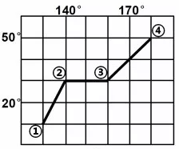8.邮轮经过的四个地点中，位于东西半球分界线上的是
图4
A. ① B. ② C. ③ D. ④

9.游轮出发地的经纬度位置是
A.10°S 130°W B.10°N 130°E
C.10°N 130°W D.10°S 130°E

图5是某校学生在地理实践活动课上，用橡皮泥制作的一组等高线地形模型作品，图6是同学们制作时使用的底图之一。读图，完成10～11题。
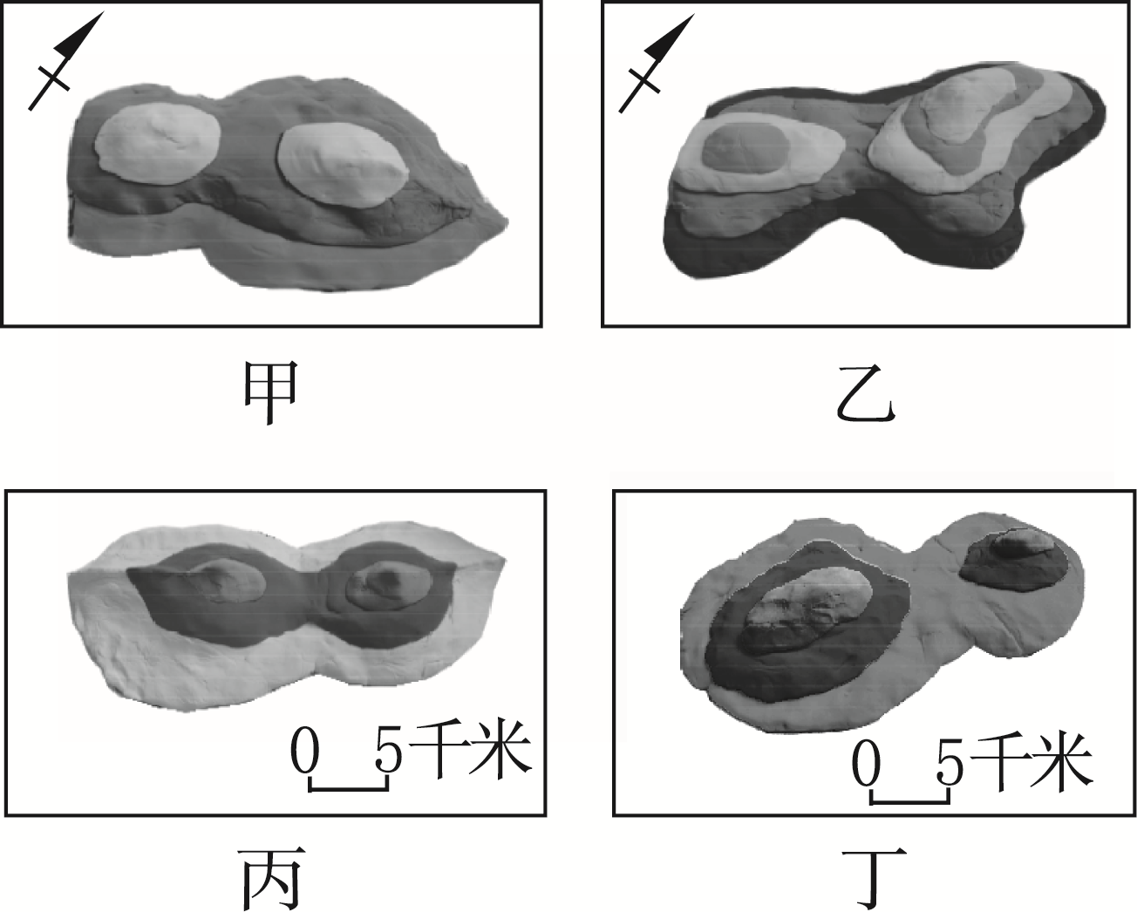

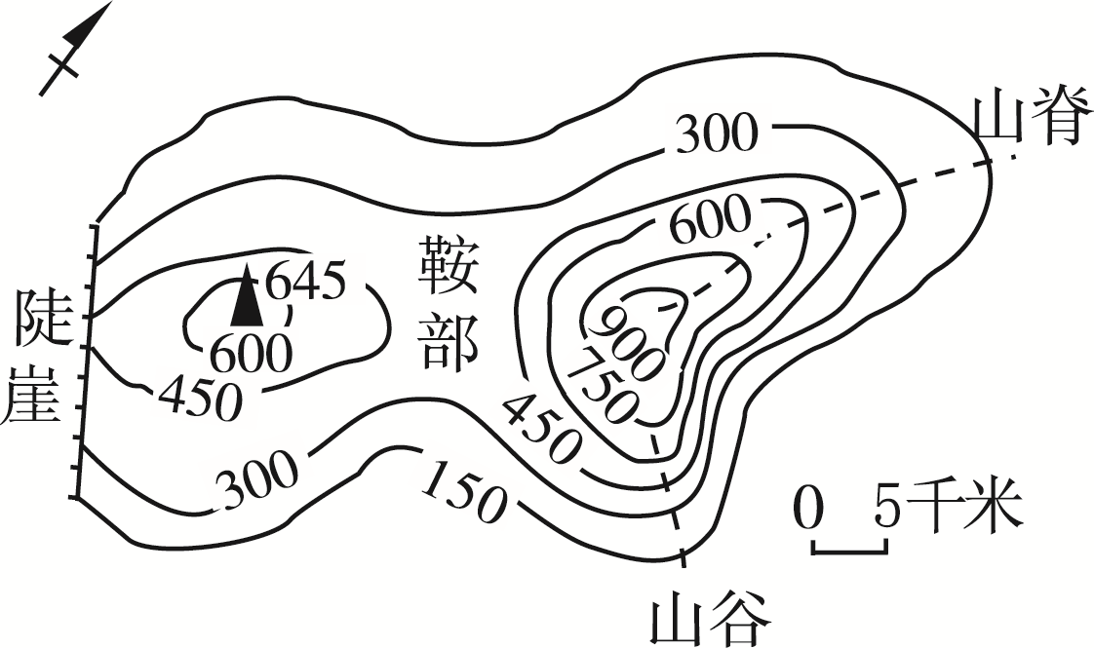

图6

图5

10. 根据图6制作出的等高线地形模型是
A.甲 B.乙 C. 丙 D. 丁
11. 图6中地形部位有一处标注存在错误，是
A.山脊 B. 鞍部 C. 山谷 D. 陡崖
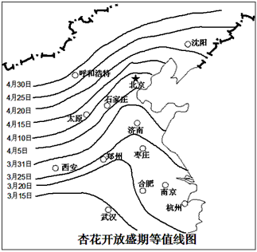
图7

12.图7是我国部分地区杏花开放盛期等值线图，图中
造成南方与北方杏花开放盛期时间不同的主要因素是
A． 纬度因素 B． 地形因素
C． 海陆因素 D． 人为因素

诗人海子说：“建一所房子，面朝大海，春暖花开。”图8为福建沿海某岛屿依山傍海而建的石厝（石厝就是当地传统民居）。当地“盛产”石头和台风。读图6完成13～14题。
图2
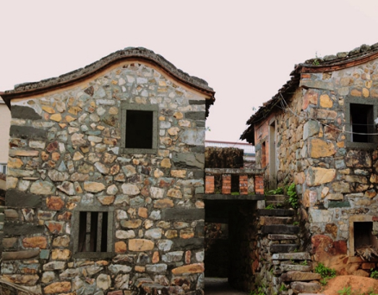13．当地传统民居的特点是
图8
A．低矮、顶尖、窗小 B．低矮、顶缓、窗小
C．低矮、顶尖、窗大 D．低矮、顶缓、窗大
14．当地传统民居设计，主要是为了
A．防风 B．排水 C．保湿 D．除湿
2015年10月，中国实施全面“二孩”政策。
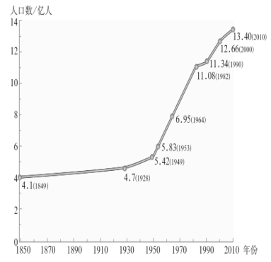读我中国人口增长示意图（图9），完成15～16题。
图9
15．图7所示。解放后我国人口增长趋势是
图6
A．数量快速增加 B．数量保持不变
C．增长速度保持不变 D．增长速度先快后慢
16．“二孩”政策实施目的
A．迅速增加劳动力数量
图5
B．解决人口分布不均问题
C．降低五年内社会养老负担
D. 缓解人口老龄化问题
17.2017年天猫双11销售额达1682亿元，但同时也产生了一些问题，其中快递包装产生大量的包装纸、不可降解的胶带和塑料袋，带来诸多环境污染问题，下列做法能减少该问题的是
- 适度包装②用可降解的胶带和塑料袋包装③分类回收④随意使用包装盒。

A.①②③ B. ②③④ C.①③④ D.①②④
从事平面设计工作的一位设计师，用具有地方特色的文化元素，为台湾省、上海市、重庆市和云南省设计了独有的“福”字。读图10，完成18～22题。
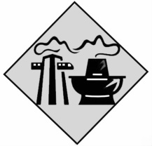
甲 乙 丙 丁
图10
18．四幅图与省级行政区的全称、简称对应正确的是
A．甲——台湾省——湾 B．乙——上海市——沪
C．丙——重庆市——黔 D．丁——云南省——赣
19．甲地的火锅以麻辣著称，该口味特点与当地的
A．气候寒冷有关 B．水产丰富有关
C．气候湿热有关 D．海拔高有关
20．某同学假期去丁地旅游，带回的当地特产最有可能是
A．凤梨酥 B．牛肉干 C．葡萄干 D．青稞酒
21．我国少数民族最多的省级行政区是
A．甲 B．乙 C．丙 D．丁
22．在云南旅游，最有可能看到
A．维吾尔族男生表演手鼓舞 B．蒙古族学生制作奶茶
C．朝鲜族学生表演长鼓舞 D．傣族姑娘展示孔雀舞
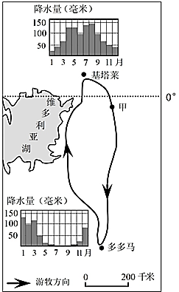马赛人是东非高原的游牧民族，主要活动范围在肯
图11
尼亚的南部及坦桑尼亚的北部．牧民们每年都过着逐水草
而居的游牧生活。图11所示，是东非高原基塔莱和多多马的
降水资料及马赛人在两地之间的游牧路线，读图，完成23～
24题。
23.根据东非高原基塔莱和多多马的降水资料，可知，两
地都属于
A.热带雨林气候 B.热带草原气候
C.热带沙漠气候 D.热带季风气候
24.每年的11月—次年3月，马赛人的游牧方向是
A.由多多马向北游牧 B.由多多马向南游牧
C.由基塔莱向北游牧 D.由基塔莱向南游牧

在学习世界的海洋和陆地时，为了更好地了解世界的海陆分布状况，同学们认真阅读了图12“世界的海陆分布图”，并结合数据绘制了表示海陆分布的统计图（图13）。据此回答25～26题。
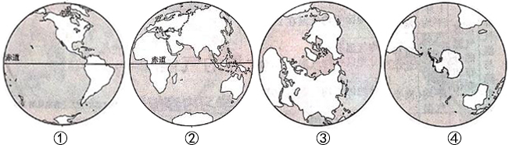

图12
25. 据图12可知
A. 东半球陆地面积大于海洋面积 B. 从南北半球看，陆地集中于南半球
C. 北极地区以陆地为主 D. 西半球的海洋面积大于东半球
26. 同学们绘制了不同形式的统计图，图中深色区域代表陆地占地球表面积的比例，图13中能正确表示全球海陆分布状况的是
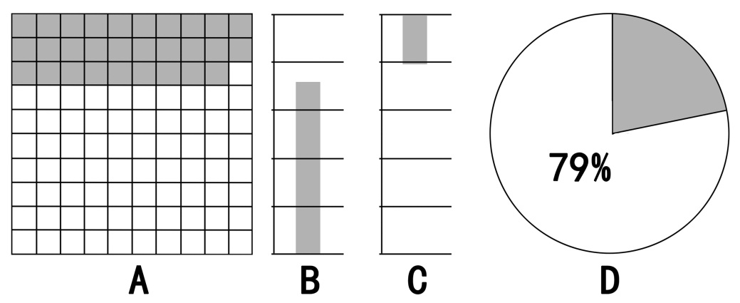

图13
2018年4月11日（英国当地时间）《习近平谈治国理政》第二卷九个语种文版在伦敦全球首发，中文繁体、英、法、西、德、俄、日、阿、葡文等９个文版同时与全球读者见面。据此回答27题。
27. 《习近平谈治国理政》第二卷九个语种文版中，属于联合国工作语言的外文是
A. 英、法、西、俄、阿文 B. 英、法、德、俄、日文
C. 英、法、俄、日、葡文 D.英、法、俄、日、阿文
28.图14为四大文明古国发祥地示意图，图中四地纬度相似，但农业生产条件差异较大。其中②地比①地优越的自然条件是
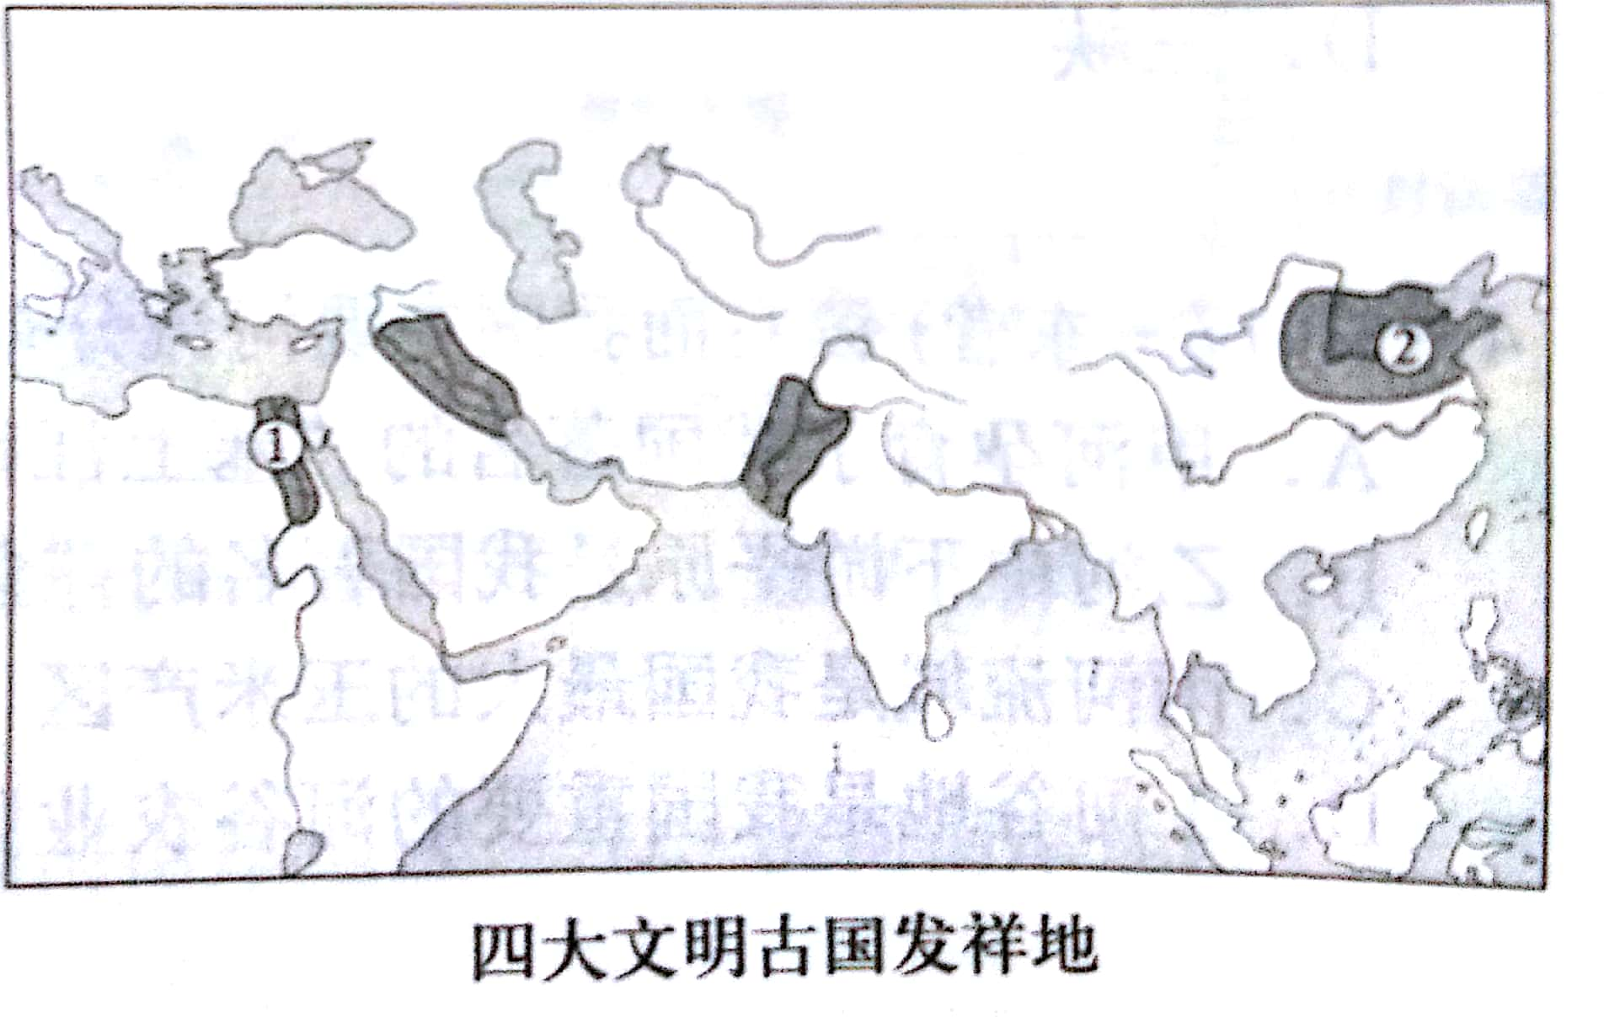
图14

A． 纬度较低，热量充足 B． 光照强，昼夜温差大
C． 季风气候，雨热同期 D． 人口多，劳动力丰富
加拿大的圣劳伦斯河是一条著名的冰冻之河。读图15完成29～30题。  29．蒙特利尔附近河段结冰期大致为  A 2个月 B 4个月  C 6个月 D 8个月  30.城市多沿圣劳伦斯河分布的原因是  - 气候常年温和多雨②水源充足,  ③水运便利 ④ 多平坦开阔地形  A． ①②③ B． ①②④  C． ①③④ D． ②③④ | 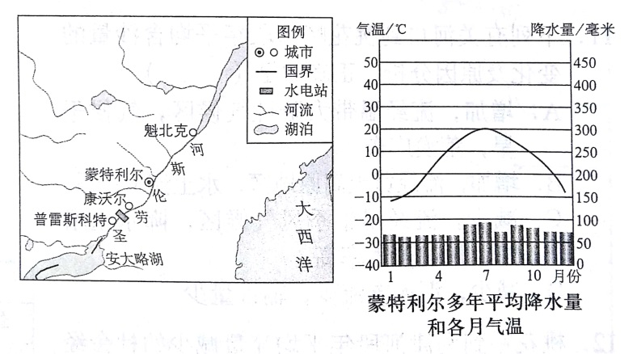  图15

2018年2月7日，中国第34次南极考察队在难言岛上举行我国第五座南极考察站选址奠基仪式。难言岛科考站位于罗斯海区域沿岸，是全球变化的敏感区域和极地科学考察的理想之地。读图16，完成第31～33题。
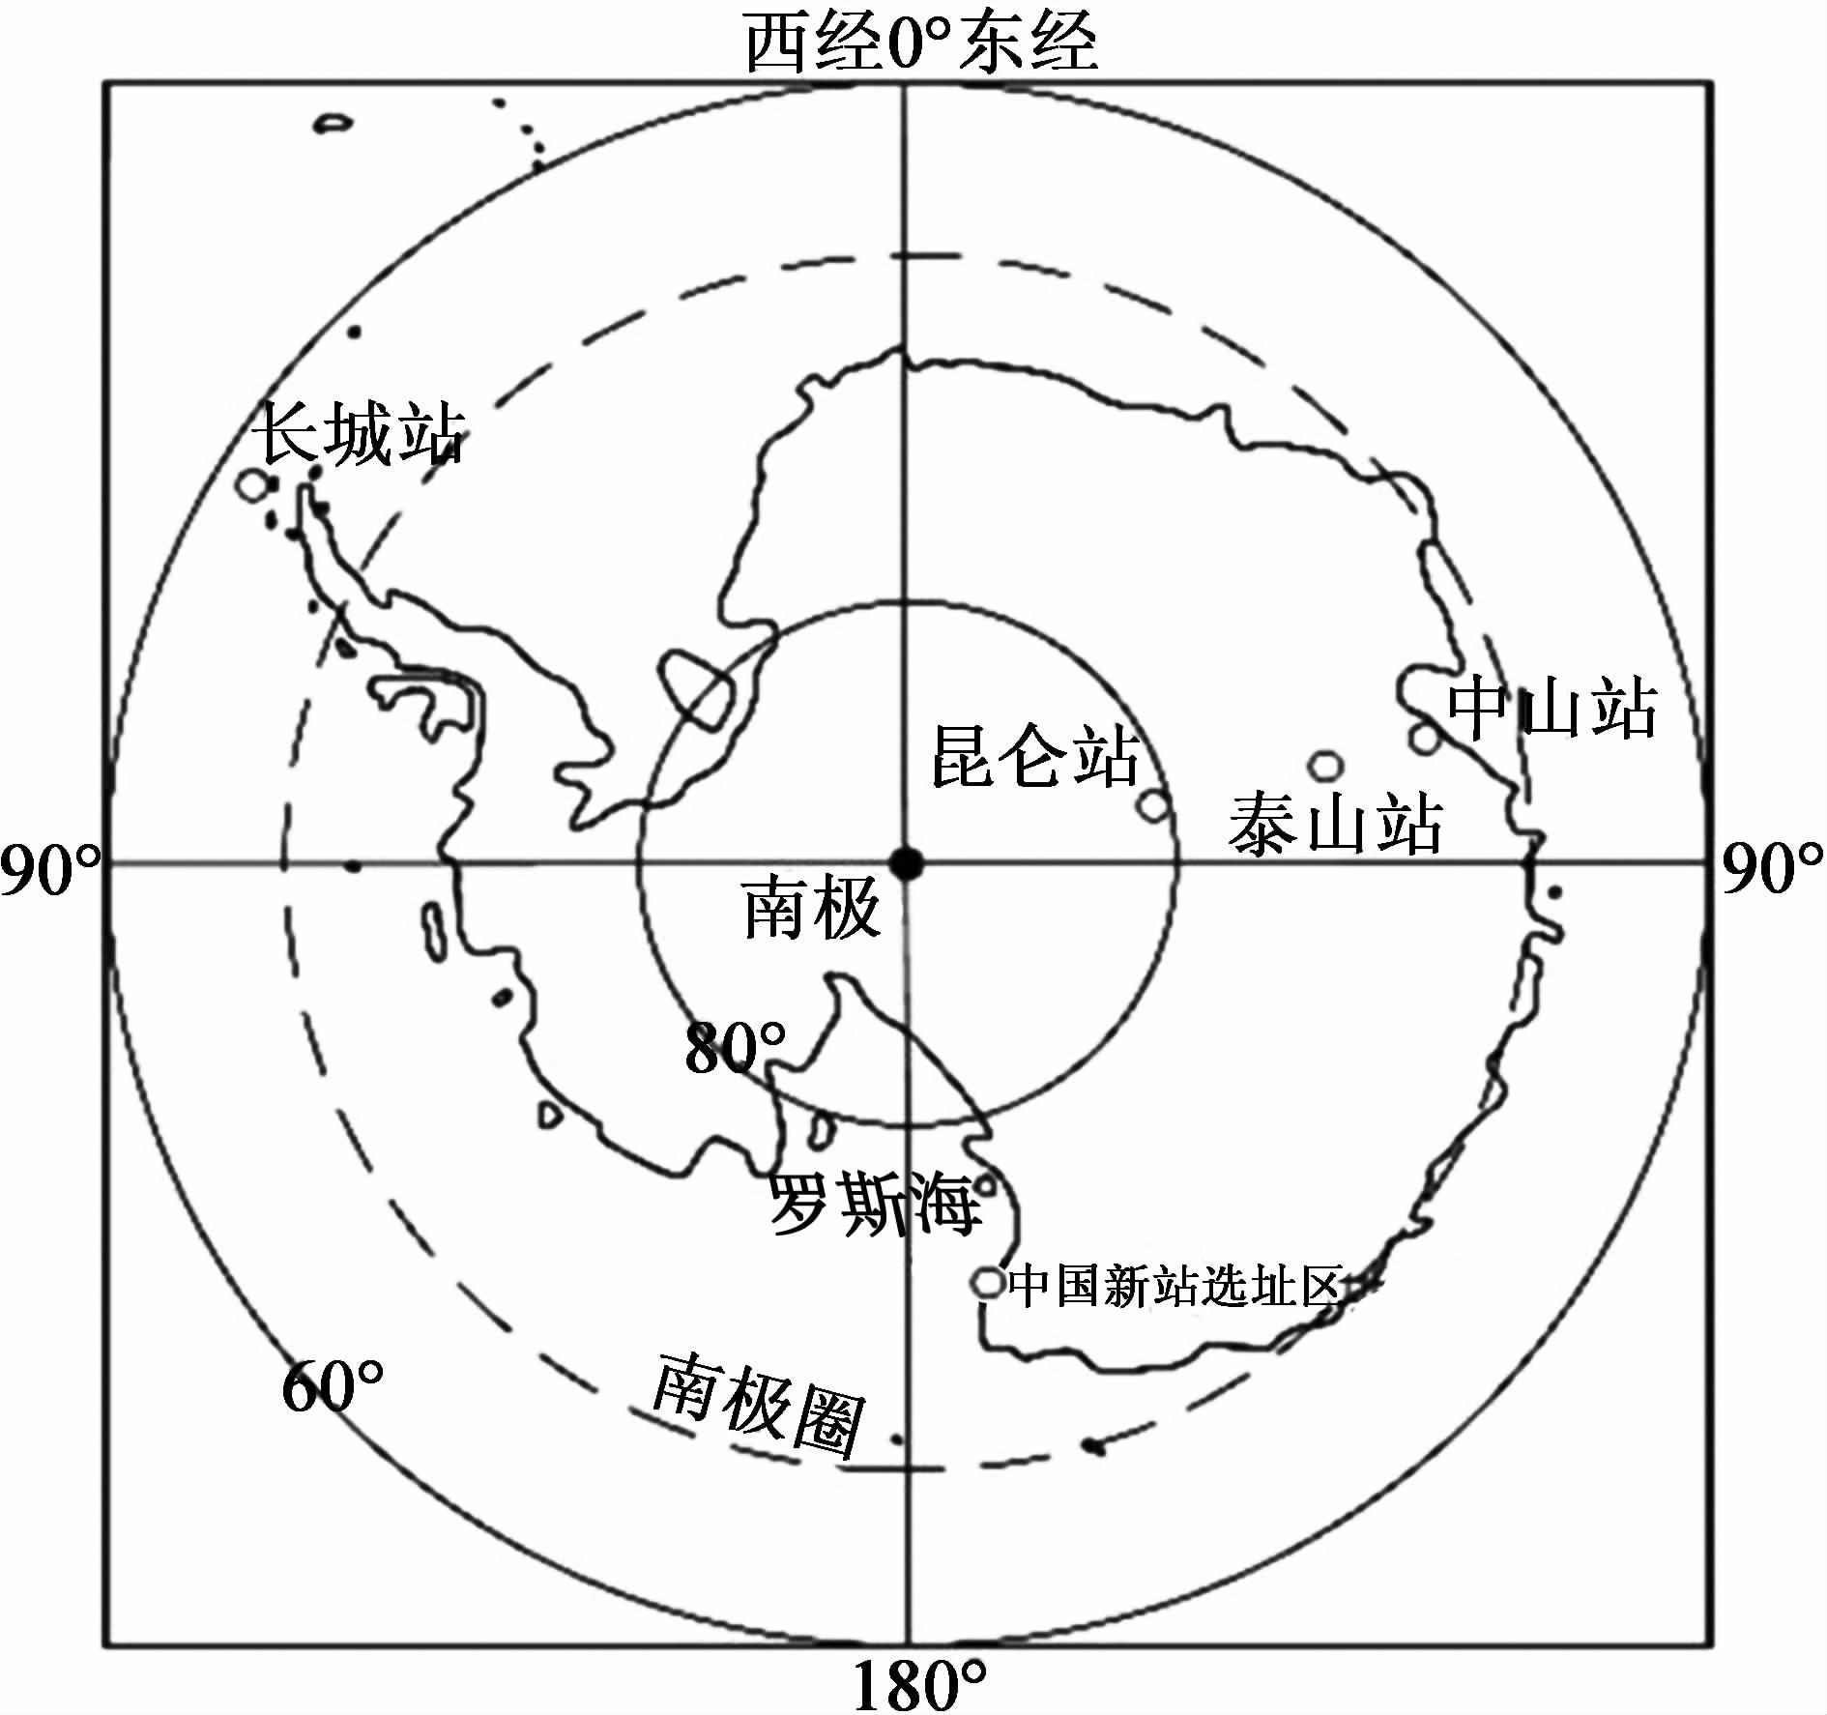
图16
31．图中
A．南极洲周围被四大洋环绕
B．南极洲是所有经线穿过的大洲
C．泰山站位于长城站的西南
D．中国科考站都有极昼现象
32．下列关于南极地区的叙述，正确的是
①丰富的自然资源和原始的自然环境，是科学研究的天然实验室
②南极大陆素有“冰雪高原”之称，是因为覆盖着很厚的冰层
③过度捕杀鲸等极地动物，将破坏生物多样性
④为保护南极脆弱的自然环境，应该停止一切科学考察活动
A．①②③ B．①③④
C．②③④ D．①②④
33．难言岛科考站选址奠基仪式时，正值北京的
A．春季 B．夏季 C．秋季 D．冬季
甲国国徽中有动物袋鼠和鸸鹋，乙国有电影《疯狂动物城》中出现过的树懒。读图17，完成34～36题。
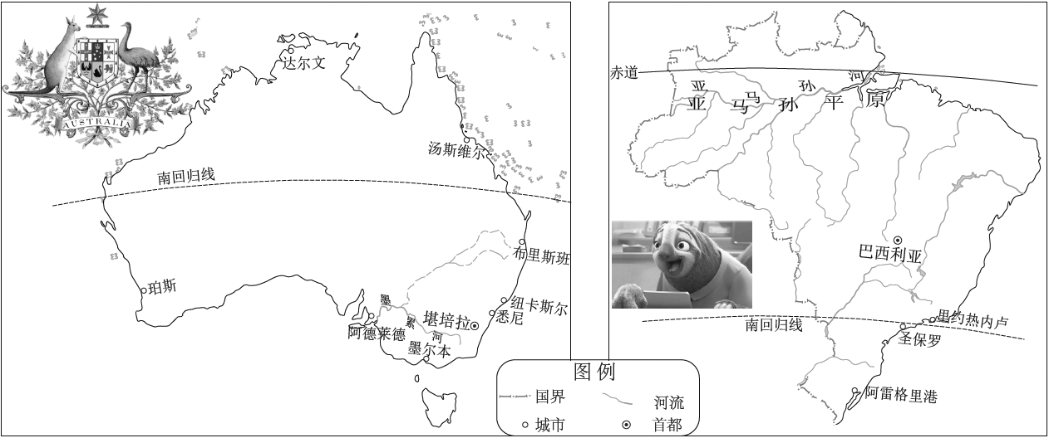
图17
34．甲国生活着许多古老的动物，有世界活化石博物馆之称，主要原因为
A．独占一块大陆，相对孤立 B．地广人稀，畜牧业发达
C．有世界上最大的珊瑚礁群 D．有世界上最大的大自流盆地
35．树懒生活在乙国的亚马孙河流域，这里分布着世界上面积最大的
A．温带落叶阔叶林 B．亚热带常绿林
C．热带荒漠 D．热带雨林
36．两国城市都集中分布在其国土的
A．东北部沿海地区 B．西南部沿海地区
C．东南部沿海地区 D．西北部沿海地区
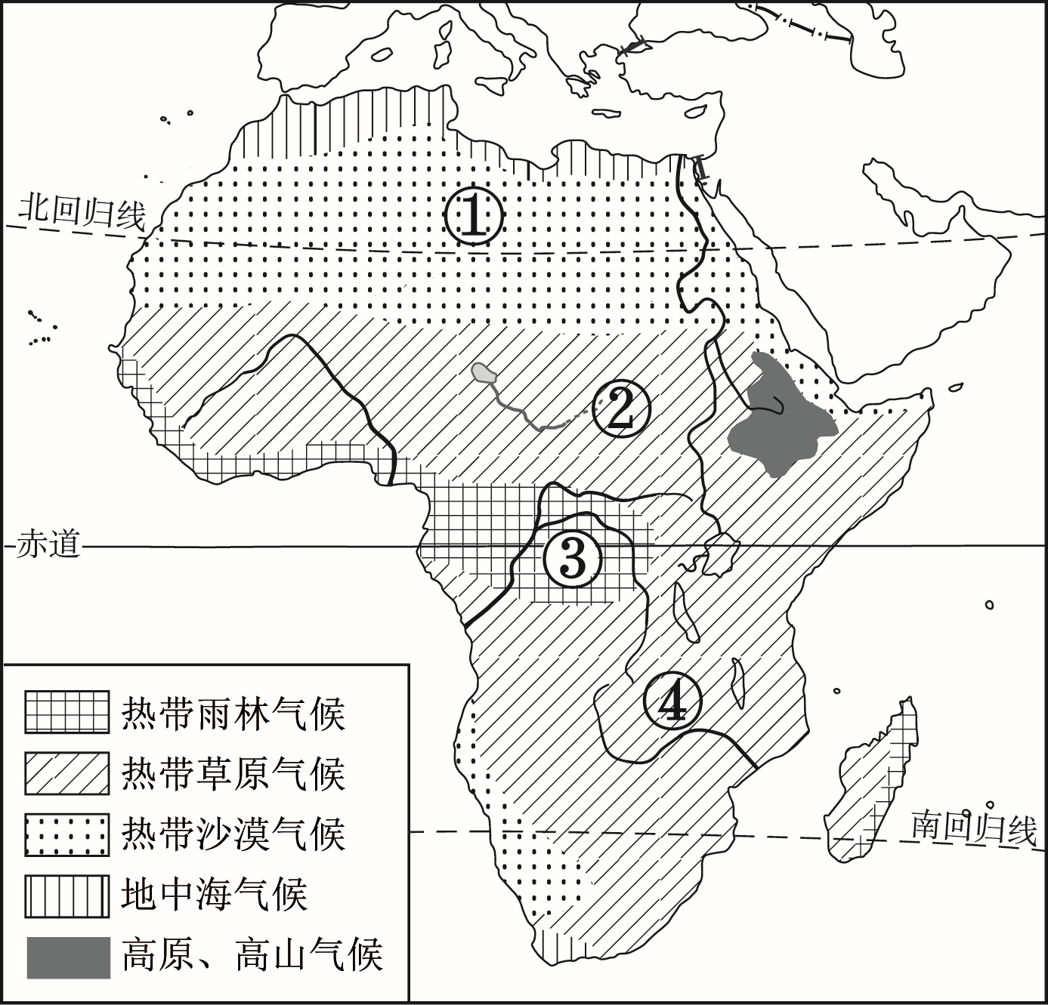据联合国粮食及农业组织报告显示，世界上一些区域仍大量伐薪烧炭。读图18和图19，完成37～39题。

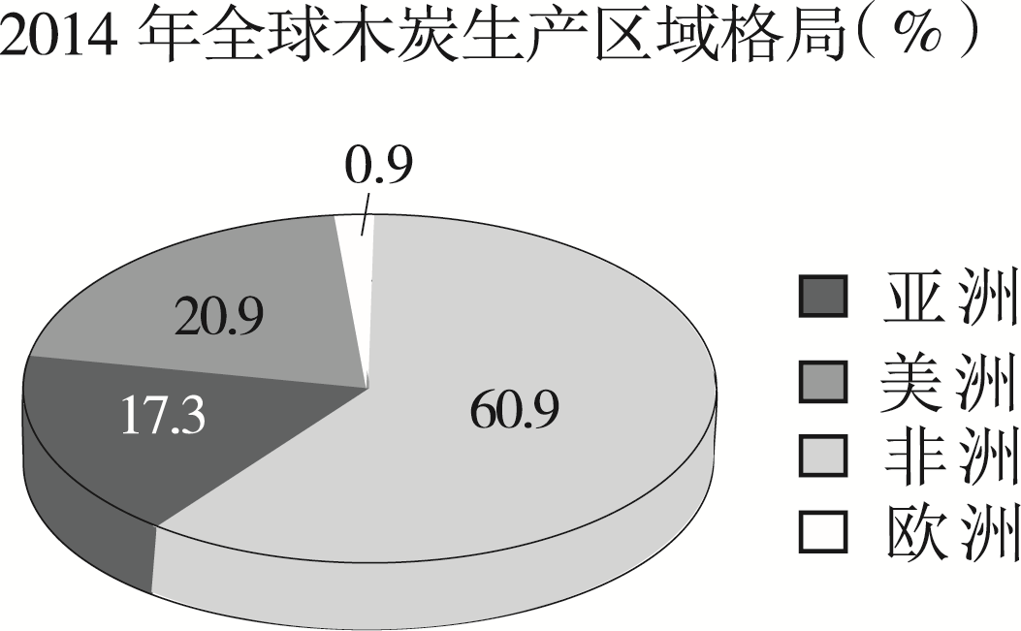

图19

图18

37.世界上伐薪烧炭问题主要分布在
A. 非洲、欧洲 B. 亚洲、大洋洲
C. 世界上人口最多的大洲 D. 发展中国家为主的大洲
38.读图19，非洲主要的伐薪烧炭区域可能是
A．① B．② C．③ D. ④
39.非洲木炭生产迅猛发展，其影响可能是
A. 改变单一经济 B. 提高粮食产量 C. 改善环境质量 D. 加剧水土流失
2018年3月，美国对主要贸易国欧盟、中国、加拿大的进口钢铁、进口铝征收高关税，该措施违反了世界贸易组织的相关规定。4月2日中国正式作出了反制，对美国128项进口商品加征关税，中美两国之间的贸易战就此打响。据此回答40题。
40. 两国之间的贸易战会造成的影响中，不包含以下哪一项
A.中国停止从美国进口某些商品，美国国内失业人数增加
B.中国对美出口产品数量下降，一些地方外向型经济将面临困境
C.中美两国通过加征关税会促进本国的经济发展
D.中美双方的贸易战会造成两国经济均受损

第二部分（非选择题共50分）
41.阅读图文资料，回答下列问题。（9分）
中亚地区即亚洲中部地区，中亚国家是我国推进“一带一路”倡议的重要合作伙伴，深入了解中亚自然地理环境和经济发展状况，有助于认识我国与该地区经济合作的重要性。下图（图20）是中亚地区地形、河湖、城市分布图和中亚农业区分布图。
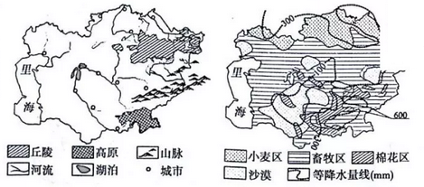
图20

（1）中亚地势特征为 。河流大多为 （内流河/外流河），受气候影
响 （季节）流量显著增加。
（2）从整体看，中亚年降水量较少，主要原因是 ；但在 部地区降水偏高，主要原因是 。
（3）受地形和降水影响，中亚农业生产类型存在明显差异。北部有利于发展 业，
中、西部以 业为主。
（4）中亚地区城市主要分布在 。

42.2017年5月21日，沿海上丝路讲中国故事活动启动仪式，在意大利罗马举行，此次活动创造性的为增进丝路沿线国家人民的互信，发展中意友谊，促进 “一带一路”的民心相通，注入了活力。读图21、22、23回答下列各题。（8分）
图22  图21 | 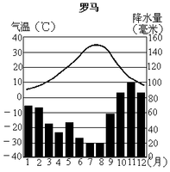  图23

（1）意大利北部为 山脉，山脉南侧为波河平原，南部半岛上纵列着亚平宁山脉。
（2）除北部为高山气候外，意大利其他地区为 气候，气候特点是
， 。受气候影响，波河 （季节）水位最低甚至干涸。
（3）波河平原是意大利农业最发达的地区，其发展农业的有利自然条件是
、 。（至少答出两条）
（4）意大利地热资源丰富，原因是位于 火山地震带上。

43.阅读资料，回答下列问题。（14分）
资料一：“青藏高原降水量分布图”（图24），“青藏高原地形剖面示意图”（图25）。
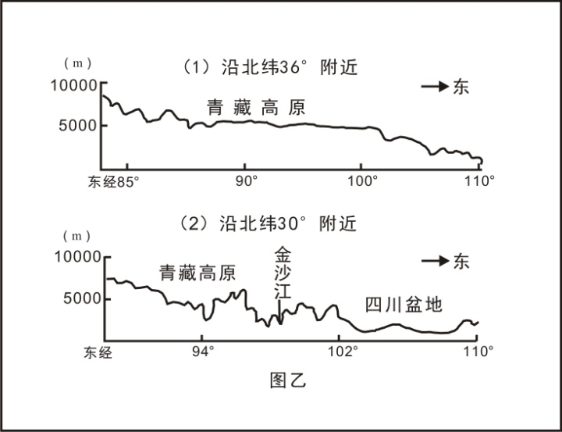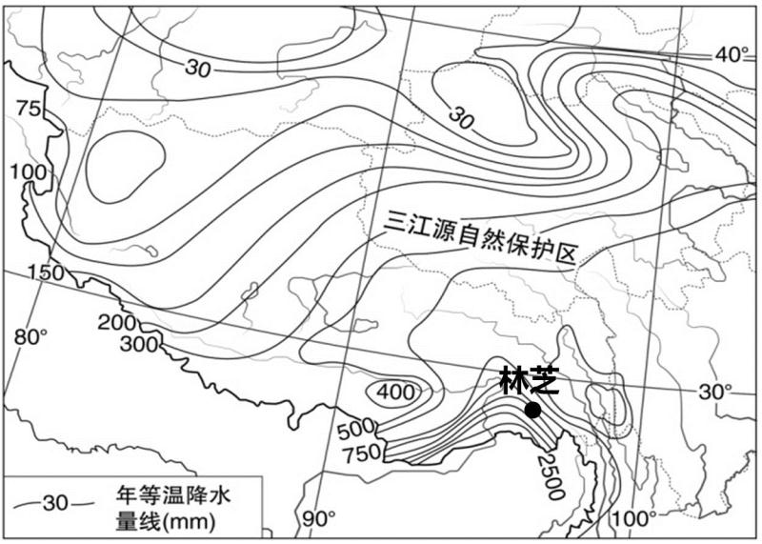
图25
图24

资料二：青藏高原一般海拔在4500米以上，空气稀薄，日照充足，年均温一般在-4℃以下。高原上多山地冰川，是多条大河的发源地。植被以高寒荒漠为主，局部地区有高寒草原。青藏高原东南边缘海拔较低的河谷中四季温暖，降水较多。
- 依据材料，列表比较青藏高原内部的地理环境差异（8分）

地区 | 地势特征 | 气候特征 | 最丰富的清洁能源 | 最主要农业类型
青藏高原  北部 | 地势起伏 | 气温低、降水 、日照充足
青藏高原  东南部 | 地势起伏 | 降水
（2）与青藏高原其它地区相比，位于藏东南谷地的林芝地区，桃花三月盛开。影响该地桃花盛开的主要自然因素是 。【单选】（1分）
A．纬度位置B．地形地势C．海陆位置D．种植技术
资料三：三江源地区是长江、黄河、澜沧江的源区，被誉为“中华水塔”。近些年来，随着全球气候变暖，人类活动加剧，三江源地区生态环境日益恶化。
- 依据资料，请完成下列知识结构图。（5分）
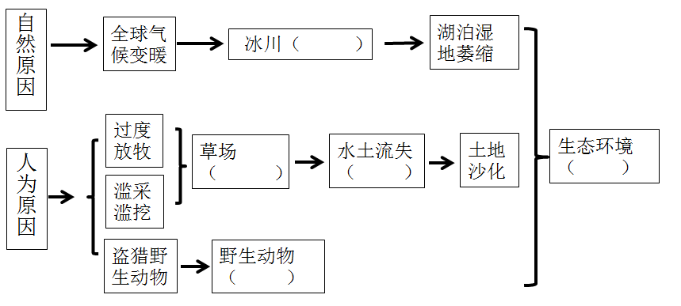

44.王英同学利用假期进行研学旅行，图26是他去过的研学地点，读材料1及图26和图27，回答下列问题。（11分）
材料1：2016年，《长江经济带发展规划纲要》正式印发，强调以长江黄金水道为依托，发挥上海、武汉、重庆的核心作用，以沿江主要城镇为节点，构建沿江绿色发展轴。
（1）王英同学所去的研学旅行地点位于我国四大地理分区中的 地区；从旅游资源分类看，这四个地点的景观都属于 旅游资源，其中，以奇松闻名的黄山位
于 （省）（写简称）。
（2）南方地区位于秦岭— 一线以南，西以青藏高原东部边缘为界与 地区相邻。
（3） 岛是我国第一大岛， （重要纬线）穿过该岛中南部，使该岛盛产热带和亚热带水果。
（4）南方地区最大的河流是 ；位于该河流以南的三大淡水湖分别是 、鄱阳湖、太湖。武汉位于长江 游，“黄金水道”的价值在此处主要体现在 。
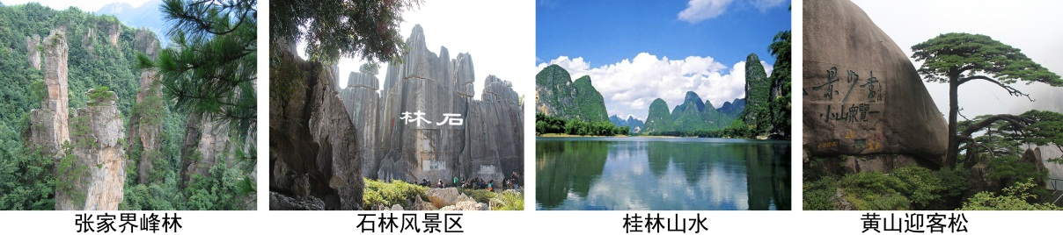

图26

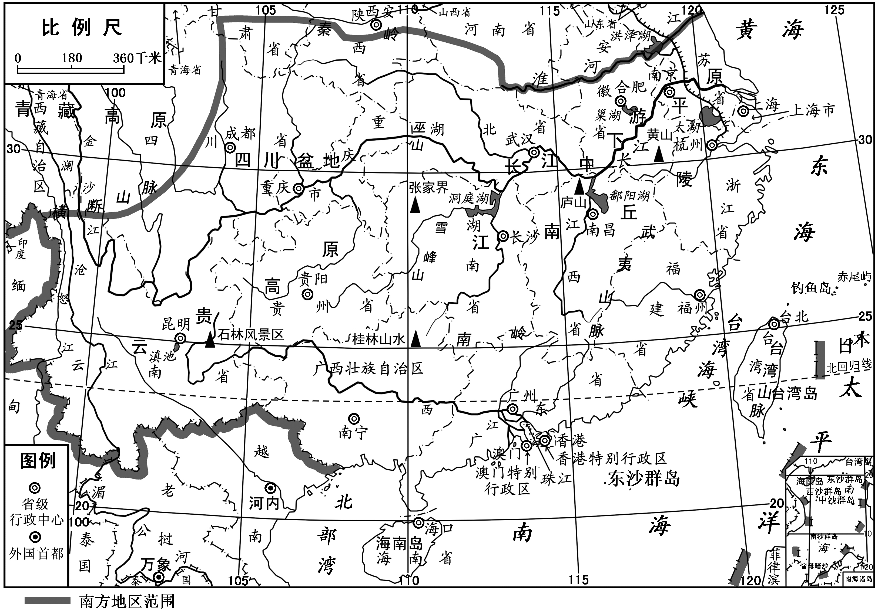

图27南方地区

45.《北京城市总体规划(2016年-2035年)》提出了“一核一主一副、两轴多点一
区”的城市空间结构。读图 28，回答下列问题。（8分）

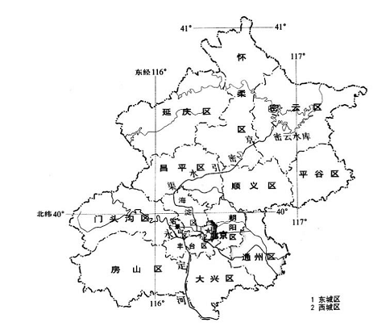
图28

（1）“一区”是指生态涵养区，是北京重要的生态屏障、水源保护地和“大氧吧”，包括
门头沟区、平谷区、怀柔区、密云区、延庆区以及昌平区和房山区的部分地区。“一区”
的地形类型主要是 。
（2）“一主”是中心城区，包括东城区、西城区、朝阳区、海淀区、丰台区、石景山
区。其中海淀区的中关村是我国科技创新和人才资源最为密集的区域，主要发展
产业，其发展优势条件主要是_______(选择填空)。
A.高等院校云集 B.地形平坦，水源充足
C.工业基础雄厚 D.人口稠密，劳动力丰富
（3）“一核”是指首都功能核心区，故宫和人民大会堂均位于核心区，分别体现出北京
是全国的 中心、 中心的城市职能。核心区中常见到的传统民居
是 ，请结合生活实际谈一谈对该传统民居保护的建议。（至少两条）
；

。

